Работа със символни данни. Създаване и инициализиране на символен низ. Операции върху символни низове

В С низовете представляват едномерни масиви от знаци, като в края на масива за приключване на низа се счита слагането на знак „\0“.

Декларация и инициализация

Когато компилатора „види“ поредица от знаци оградени от двойни кавички автоматично слага знака \0 за да завърши низа.
Примерна декларация:

char str [] = “Hello!”;
това е аналогично на:
char str[] = {‘H’,’e’,’l’,’l’,’o’,’\0’};
Винаги заделяйте място за елемента за край на низ!!!
Как изглежда това в паметта:
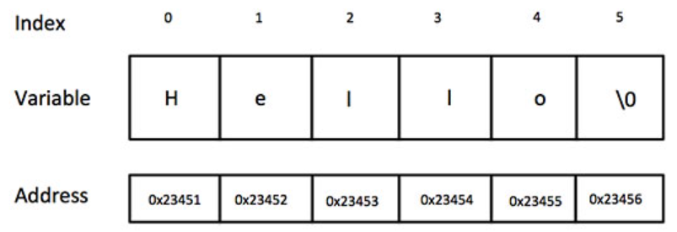

#include <stdio.h>

int main () {

char greeting[6] = {'H', 'e', 'l', 'l', 'o', '\0'};
printf("Greeting message: %s\n", greeting );
return 0;
}

char c[] = "abcd";

char c[50] = "abcd";

char c[] = {'a', 'b', 'c', 'd', '\0'};

char c[5] = {'a', 'b', 'c', 'd', '\0'};

Даване на стойности на низ:
char c[100];
c = "C programming"; // Error! array type is not assignable.

В езика С не може да присвояваме стойност на низ. За целта използваме функции или работим като обикновен масив.
Четене на стойност от клавиатурата:
#include <stdio.h>
int main()
{
char name[20];
printf("Enter name: ");
scanf("%s", name);
printf("Your name is %s.", name);
return 0;
}
Четене на цял ред:
#include <stdio.h>
int main()
{
char name[30];
printf("Enter name: ");
fgets(name, sizeof(name), stdin); // read string
printf("Name: ");
puts(name); // display string
return 0;
}

Подаване на низ на функция:
#include <stdio.h>
void displayString(char str[]);

int main()
{
char str[50];
printf("Enter string: ");
fgets(str, sizeof(str), stdin);
displayString(str); // Passing string to a function.
return 0;
}
void displayString(char str[])
{
printf("String Output: ");
puts(str);
}

Пример с използване на указатели и низове:
#include <stdio.h>

int main(void) {
char name[] = "Harry Potter";

printf("%c", *name); // Output: H
printf("%c", *(name+1)); // Output: a
printf("%c", *(name+7)); // Output: o

char *namePtr;

namePtr = name;
printf("%c", *namePtr); // Output: H
printf("%c", *(namePtr+1)); // Output: a
printf("%c", *(namePtr+7)); // Output: o
}

Често използвани функции:
strcpy(s1, s2); - копира низ 2 в низ 1
strcat(s1, s2); - залепя низ2 в края на низ1 като трябва да има място в низ 1 за всички знаци
strlen(s1); - връща дължината на низа
strcmp(s1, s2); - сравнява двата низа лексикографски. Връща 0 при еднакви, <0 при s1<s2 и >0 при s1>s2.
strchr(s1, ch); - връща указател към първото срещане на знака ch в s1

strstr(s1, s2); - връща указател към първото срещане на s2 в s1.

Пример за ползване на функциите:
#include <stdio.h>
#include <string.h>

int main () {

char str1[12] = "Hello";
char str2[12] = "World";
char str3[12];
int len ;

/* copy str1 into str3 */
strcpy(str3, str1);
printf("strcpy( str3, str1) : %s\n", str3 );

/* concatenates str1 and str2 */
strcat( str1, str2);
printf("strcat( str1, str2): %s\n", str1 );

/* total lenghth of str1 after concatenation */
len = strlen(str1);
printf("strlen(str1) : %d\n", len );

return 0;
}

Налични са и други функции, които може да разгледате на адрес: http://cplusplus.com/reference/cstring/

Задачи:
- Напишете функция, която намира дължината на низ без да ползвате вградените.
- Напишете програма, която намира броя на думите в низ
- Напишете програма, която изкарва колко пъти се среща всяка буква в низ
- Напишете програма, която сравнява два низа без да ползвате вградените функции
- Напишете функция, която връща броя на гласните в низ.
- Напишете програма, която заменя малките букви в низ с големи

